**ممیزی روشنایی ساختمان آموزشی دانشگاه صنعتی قوچان با نرم افزار DIALux**

**بهنوش زمانی1، مجید مهدویان2**

**1- بهنوش زمانی، دانشجوی کارشناسی، مهندسی انرژی، دانشگاه صنعتی قوچان، قوچان**

[behnoosh.z8688@gmail.com](mailto:behnoosh.z8688@gmail.com)

**2- مجید مهدویان، استادیار گروه مهندسی شیمی و انرژی، دانشکده مهندسی، دانشگاه مهندسی قوچان، قوچان**

[m.mahdavian@qeit.ac.ir](mailto:m.mahdavian@qeit.ac.ir) & [majid_mahdavian@yahoo.com](mailto:majid_mahdavian@yahoo.com)

چكيده

با توجه به روند افزایشی مصرف انرژي در كشور مخصوصا در بخش ساختمانی ، ارائه روشهايي جهت كاهش و بهبود روند مصرف ، ضروري به نظر مي آید. درك چگونگي روند مصرف و انتخاب روشهايي جهت كاهش و بهينه سازي مصرف، تحت عنوان مميزي انرژي در سالهاي اخير مورد توجه قرار گرفته است. در پژوهش فعلی مطالعه موردي مميزي انرژي در مورد روشنایی داخلی سالن مطالعه و مخزن کتاب در ساختمان دانشکده فنی مهندسی ( ساختمان H ) دانشگاه صنعتی قوچان به صورت آزمایشگاهی و شبیه سازی مورد بررسي قرار گرفته است. اندازه گیری ها در روز و شب با انتخاب نقاط مشخص شده طبق محاسبات انجام شده می باشد. [1]ILER های محاسبه شده در این پروژه برای دو سالن مجزا و در دوحالت روز و شب اعداد 0.989 رضایت بخش و خوب و 0.69 توصیه به بازنگری و 1.003 رضایت بخش و خوب و 0.84 رضایت بخش و خوب می باشد. شبیه سازی این ساختمان نیز انجام شده است و مهمترین خروجی نرم افزار دیالوکس محیط سطح کار است که مقدار آن 653 لوکس و 483 لوکس به طور میانگین است.

**کلمات کلیدی : ممیزی انرژی ، نرم افزارDIALux ، لوکس ، شاخص عملکرد (ILER)**

ABSTRACT

with regard to the rise of energy in country specially in building section, the presenting approaches to lower and improve the consumption considered important. the understanding of way for consuming and selection ways to lower and optimize consumption under the audit of energy has been noticed in recent years. In the present research, a case study of energy auditing on the interior lighting of the study hall and the book repository in the library of the faculty of engineering (Building H) of Quchan University of Technology, has been performed, both experimentally and theoretically. base on computations, measurements is done with the selection of specified points in day and night. The simulation of this building is already done and the most important output of DIAux software is the geometry of work level which are respectively 653 lux and 483 lux averagely. The calculated ILERs in this project for two separate salons and in day and night mode, the numbers 0/989 are satisfactory and good and 0/69 recommendations to review and 1.003 satisfactory and good and 0/84 is satisfactory and good.

**Keywords:** Energy Audit, DIALux Software, Lux, Performance Index (ILER)

1.مقدمه

مميزي انرژي در ساختمان شامل يك معاينه دقيق با هدف تعيين چگونگي مصرف انرژي واحد، برآورد ميزان هزينه هاي اوليه و ارائه يك برنامه پيشنهادي مناسب جهت كاهش مصرف انرژي ساختمان موردبررسی قرارگرفته است]1[. مميزي انرژي در ساختمان تابعي از سطح علمي، تجربه، آگاهي و شناخت مميز از فناوري هاي به روز و جديدترين روش هاي بهينه سازي انرژي ميباشد و ممكن است راهكارهاي متفاوتي براي كاهش مصرف انرژي يك ساختمان ارائه گردد، ولي مهم تر اين است كه روش هاي ثبت اطلاعات اوليه ساختمان و انجام محاسبات مربوطه، يكسان باشند، تا بدين صورت نتيجه گيري نهایی يكساني درمورد مصرف انرژي آن ساختمان ارائه گردد]1[. به علت این مشکل فرهنگی که قدر انرژی کمتر دانسته شده است، اکثر قریب به اتفاق ساختمانهای کشور فاقد ضوابط فنی شناخته شده برای جلوگیری از به هدر رفتن انرژی سرمایی یا گرمایی می باشد]2[. یکی از موارد اتلاف انرژی در ساختمان مربوط به فضاهای داخلی می باشد. با دانستن نکاتی مفید در باب نحوه چیدمان وسایل گرمایش، جدارهای نورگذر، عایق بندی، نصب پرده و .... می توان تا حدود زیادی از اتلاف انرژی جلوگیری کرد]2[. از آنجا که بخش اعظم انرژی در کشور از سوخت‌های فسیلی تامین می‌شود و با توجه به محدود بودن این منابع و آلودگی‌های زیست محیطی ناشی از آنها، توجه به چگونگی مصرف و ارایه راهکار برای کاهش مصرف در این بخش از ضروریات است]3[.

در ايران، اتلاف انرژي در بخش ساختمان نيز همچـون سـاير بخـش هـا بسـيار زيـاد اسـت؛ به طوري كه مصرف انرژي در ساختمانهاي كشور بـيش از 5/2 برابـر متوسـط مصـرف جهـاني گزارش شده است. به دليل طراحي و ساخت نامناسب، مصـالح و تجهيـزات غيراسـتاندارد و مـواد به كار رفته در ساختمان ها، عدم بهره وري و كارايي بالا و انتخاب نامناسب پوشـش سـاختمان هـا اعم از درها و پنجره ها و سيستم عايقكاري، انرژي زيـادي در بخـش سـاختمان تلـف مـيشـود (ترازنامة انرژي، 1393)]4[.

در مقاله ممیزی انرژی در ساختمان اصلی دانشکده برق دانشگاه صنعتی خواجه نصیرالدین طوسی، به بررسی چگونگی انجام ممیزی انرژی بمنظور بهینه سازی مصرف در ساختمانهای اداری پرداخته شده است و ساختمان اصلی دانشکده برق این دانشگاه ، بعنوان یک نمونه عملی جهت اجرای بهینه سازی مصرف انرژی، مورد بررسی قرار گرفته و برای انجام ممیزی انرژی در این ساختمان، از نرم افزار بهینه سازی مصرف انرژی(بهسات) استفاده شده است ]5[. هدف از انجام طرح ممیزی پژوهشکده، مشخص کردن مقدار نیاز به انواع حاملهای انرژی در دوره های زمانی مختلف (روز، ماه وسال) است. بخش روشنایی از سه بخش اصلی تشکیل شده است؛ 1- ممیزی روشنایی، 2- بررسی حالت بهینه و 3- مقایسه مقدار واقعی و عملی و بررسی جایگزینهای سامانه فعلی و روشهای نزدیکی به حالت بهینه مصرف داشتن اطلاعات کافی درباره وضعیت روشنایی ساختمان و سایر ویژگیهای مورد نیاز به منظور محاسبه روشنایی بخشهای مختلف است ]6[. با استفاده از روش ممیزی انرژی جامع،وضعیت مصرف انرژی ساختمان های سه شهرک 2500واحدی شهید تندگویان، 372 واحدی جم و کمپ شیرینو متعلق به شرکت مجتمع گاز پارس جنوبی با زیربنای مفید معادل 179.000 متر مربع در مدت 12 ماه به روش میدانی و برداشت اطلاعات محلی، اندازه گیری پارامترهای عملکردی و میزان مصرف انرژی ساختمان با استفاده از تجهیزات اندازه گیری و همچنین با استفاده از شبیه سازی نرم افزاری،تحلیل و ارزیابی گردیده است ]7[.

2. روش کار و شبیه سازی

2-1. روش کار

در این پروژه سالن مطالعه و مخزن کتاب ، ساختمان فنی مهندسی دانشگاه صنعتی قوچان مورد بررسی قرار گرفته است. شکل1. نقشه سالن مطالعه و مخزن کتاب نشان داده شده است.

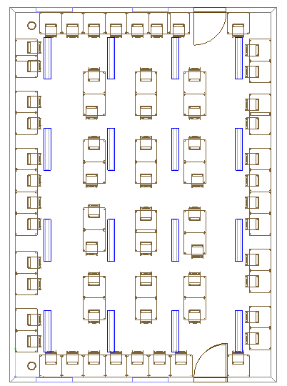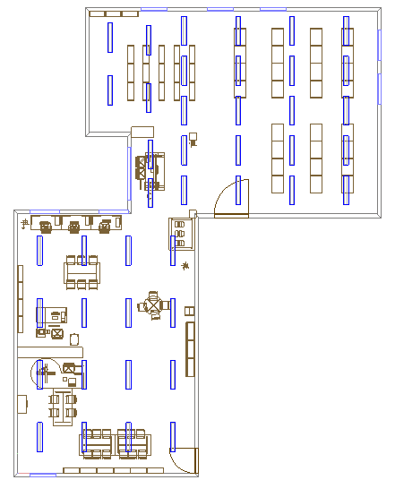

**شکل1. نقشه سالن مطالعه و مخزن کتاب**

با استفاده از ابزار اندازه گیری مساحت سالن مطالعه و مخزن کتاب ساختمان Hاندازه گیری شده و به طور دقیق طراحی سالن های موردنظر ترسیم شده و تمام تجهیزات علاوه بر اندازه گیری دقیق، موقعیت قرار گیری آنها نیز اندازه گیری شده و در نقشه رسم شده است. سپس موقعیت قرارگیری لامپ ها را روی سقف را مشخص کرده و وات لامپ ها نیز موردنیاز است که در این پروژه تمام لامپ ها از یک نوع است و w36 درنظرگرفته شده است. این اندازه گیری ها در روز و شب به طور جداگانه مورد بررسی قرار گرفته شد. برای محاسبه شاخص عملکرد باید نقاط اندازه گیری را محاسبه کرده و مکان هر نقطه را روی کف مشخص کرد. سپس به کمک لوکس متر نقاط را در ارتفاع مشخص شده که برای هر سالن و اتاقی متفاوت است اندازه گرفت که در این پروژه ارتفاع از کف برای مخزن کتاب صفر و برای سالن مطالعه 0.7 درنظر گرفته شده است . سپس باید از این نقاط میانگین گرفت تا بتوان آن را با خروجی های نرم افزار مقایسه کرد.

2-2. شبیه سازی

تمام طراحی ها باید به طور دقیق وارد فضای نرم افزار شود. در فضای نرم افزار دیوار ها با توجه به اندازه گیری های ثبت شده ترسیم شد. سپس هر شی موجود مشخص شده ، در فضای نرم افزار ترسیم شده است .(بعضی از این اشیاء در فضای نرم افزار موجود می باشند و بعضی دیگر را باید طراحی کرد). هر شی موجود ( در ، پنجره ، دیوار ، کمد .... ) باید جنس و رنگ آن نیز مشخص شود تا خروجی های ما با داده های آزمایشگاهی نزدیک به هم باشند و خطای کمتری رخ دهد. بعد از طراحی داخلی ساختمان باید روشنایی داخلی آن نیز طراحی شود که لازم است در ابتدا موقعیت هر لامپ وارد شود. سپس لامپ ها را در فضای نرم افزار روشن کرده و گزینه های مربوط به خروجی ها را انتخاب کرد.

3.نتیجه و بحث

با داشتن تمام داده های آزمایشگاهی می توان جدول مربوط به محاسبه اثربخشی بار تاسیسات فضای داخلی ساختمان را در روز و شب بدست آورد. در جدول 1 و 2 محاسبات برای مخزن کتاب در روز و شب انجام شده که تفاوت این دو جدول در مقدار میانگین روشنایی ، محاسبه اثر بخشی ، محاسبه ILER است.

**جدول1. محاسبه اثربخشی بارتاسیسات و نسبت بار تاسیسات روشنایی عمومی در فضای داخلی مربوط به مخزن کتاب در روز**

|  |  |
| --- | --- |
| اندازه گیری مساحت کف فضای داخلی | $$مساحت=292∙95 m^{2}$$ |
| محاسبه شاخص اتاق | $${IR}_{1}=2∙42$$ $${IR}_{2}=2∙07$$ |
| تعیین وات کل مدار تاسیسات با توان سنج در صورتی که یک شاخه جداگانه برای روشنایی موجود باشد.اگر مقدار واقعی معلوم نباشد، می توان از تقریب معقول با جمع بندی وات لامپ ها و مقاومت ها استفاده کرد. | $$مدار کل وات=4536 W$$ |
| محاسبه وات بر مترمربع | $$W/{m^{2}}=15∙48$$ |
| تعیین میانگین روشنایی حاصله با لوکس متر (Eav.main.) | $$Eav.main.=494∙678$$ |
| محاسبه اثر بخشی | $${lux}/{W/{m^{2}}}=31∙955$$ |
| تعیین ${lux}/{W/{m^{2}}}$ | $هدف {lux}/{W/{m^{2}}}=32∙299$ |
| محاسبه ILER | $$ILER=0∙989$$ |

در جدول 1 ILER محاسبه شده مهمترین داده محسوب می شود و در مقایسه با جداول استاندارد رضایت بخش و خوب می باشد.

**جدول2. محاسبه اثربخشی بارتاسیسات و نسبت بار تاسیسات روشنایی عمومی در فضای داخلی مربوط به مخزن کتاب در شب**

|  |  |
| --- | --- |
| اندازه گیری مساحت کف فضای داخلی | $$مساحت=292∙95 m^{2}$$ |
| محاسبه شاخص اتاق | $${IR}_{1}=2∙42$$ $${IR}_{2}=2∙07$$ |
| تعیین وات کل مدار تاسیسات با توان سنج در صورتی که یک شاخه جداگانه برای روشنایی موجود باشد.اگر مقدار واقعی معلوم نباشد، می توان از تقریب معقول با جمع بندی وات لامپ ها و مقاومت ها استفاده کرد. | $$مدار کل وات=4536 W$$ |
| محاسبه وات بر مترمربع | $$W/{m^{2}}=15∙48$$ |
| تعیین میانگین روشنایی حاصله با لوکس متر (Eav.main.) | $$Eav.main.=348∙875$$ |
| محاسبه اثر بخشی | $${lux}/{W/{m^{2}}}=22∙537$$ |
| تعیین ${lux}/{W/{m^{2}}}$ | $هدف {lux}/{W/{m^{2}}}=32∙299$ |
| محاسبه ILER | $$ILER=0∙69$$ |

در جدول 2 ILER محاسبه شده مهمترین داده محسوب می شود و در مقایسه با جداول استاندارد نیاز به بازنگری دارد . در جدول 3 و 4 محاسبات برای مخزن کتاب در روز و شب انجام شده که تفاوت این دو جدول در مقدار میانگین روشنایی ، محاسبه اثر بخشی ، محاسبه ILER است.

**جدول3. محاسبه اثربخشی بارتاسیسات و نسبت بار تاسیسات روشنایی عمومی در فضای داخلی مربوط به سالن مطالعه در روز**

|  |  |
| --- | --- |
| اندازه گیری مساحت کف فضای داخلی | $$مساحت=125∙540 m^{2}$$ |
| محاسبه شاخص اتاق | $$IR=2∙04$$ |
| تعیین وات کل مدار تاسیسات با توان سنج در صورتی که یک شاخه جداگانه برای روشنایی موجود باشد.اگر مقدار واقعی معلوم نباشد، می توان از تقریب معقول با جمع بندی وات لامپ ها و مقاومت ها استفاده کرد. | $$مدار کل وات=3024 W$$ |
| محاسبه وات بر مترمربع | $$W/{m^{2}}=24∙087$$ |
| تعیین میانگین روشنایی حاصله با لوکس متر (Eav.main.) | $$Eav.main.=501∙71$$ |
| محاسبه اثر بخشی | $${lux}/{W/{m^{2}}}=20∙82$$ |
| تعیین ${lux}/{W/{m^{2}}}$ | $هدف {lux}/{W/{m^{2}}}=20∙758$ |
| محاسبه ILER | $$ILER=1∙003$$ |

**جدول4. محاسبه اثربخشی بارتاسیسات و نسبت بار تاسیسات روشنایی عمومی در فضای داخلی مربوط به سالن مطالعه در شب**

|  |  |
| --- | --- |
| اندازه گیری مساحت کف فضای داخلی | $$مساحت=125∙540 m^{2}$$ |
| محاسبه شاخص اتاق | $$IR=2∙04$$ |
| تعیین وات کل مدار تاسیسات با توان سنج در صورتی که یک شاخه جداگانه برای روشنایی موجود باشد.اگر مقدار واقعی معلوم نباشد، می توان از تقریب معقول با جمع بندی وات لامپ ها و مقاومت ها استفاده کرد. | $$مدار کل وات=3024 W$$ |
| محاسبه وات بر مترمربع | $$W/{m^{2}}=24∙087$$ |
| تعیین میانگین روشنایی حاصله با لوکس متر (Eav.main.) | $$Eav.main.=421∙428$$ |
| محاسبه اثر بخشی | $${lux}/{W/{m^{2}}}=17∙496$$ |
| تعیین ${lux}/{W/{m^{2}}}$ | $هدف {lux}/{W/{m^{2}}}=20∙758$ |
| محاسبه ILER | $$ILER=0∙84$$ |

در جداول 3 و 4 ILER محاسبه شده مهمترین داده محسوب می شود و در مقایسه با جداول استاندارد رضایت بخش و خوب می باشد. بعد از به اتمام رسیدن ترسیم داخلی ساختمان در نرم افزار و محاسبات انجام شده ، وارد تنظیمات ورودی لامپ ها شده و لامپ مورد نظر را از کاتالوگهای موجود در نرم افزار انتخاب کرده و وات آن را دستی وارد نمود. در این قسمت لامپ انتخابی تکی است و لامپ موردنظر ما سه تایی است که وات هر کدام 36 است پس باید آن لامپ تکی را 108 وات در نظر گرفت. سپس باید تعداد لامپ های موجود روی سقف را با محاسبات دقیق وارد نرم افزار کرد و run برنامه را ok کرد. در نهایت نرم افزار سه خروجی نمایش می دهد. خروجی اول با انتخاب گزینه Isolines می باشد که در ارتفاع تعریف شده (به صورت دستی وارد شده است) یک سطح کار مشخص می کند که در این سطح کار سه خط با رنگهای مختلف موجود است که طبق lux موردنظر ما نقاطی که این مقدار lux را دارا هستند نشان می دهد.

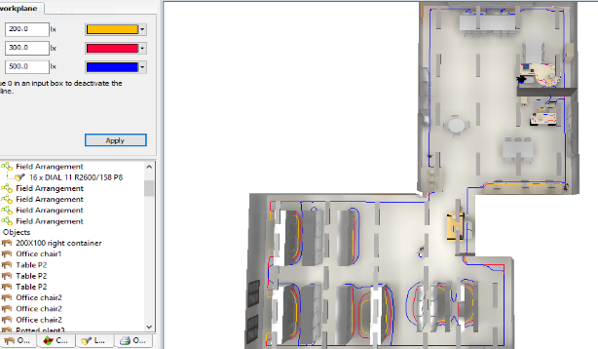

**شکل2. خروجی اول**

خروجی دوم با انتخاب گزینه False colour display می باشد که lux تمام نقاط محیط مورد نظر را با 9رنگ مختلف به ما نشان می دهد. هر رنگ شدت نور را نمایش می دهد.

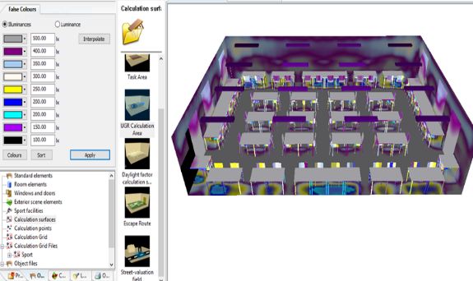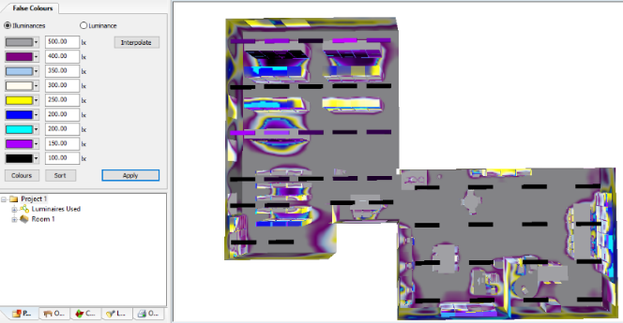

**شکل3. خروجی دوم**

سومین خروجی بدست آمده بسیار مهم است و نشان می دهد که روشنایی ساختمان در هر نقطه چگونه بوده و مهمترین داده ی آن ، محیط سطح کار است که به طور میانگین عدد 653 لوکس برای مخزن کتاب و عدد 483 برای سالن مطالعه را نمایش می دهد که این اعداد بدست آمده را با داده های آزمایشگاهی بدست آمده مقایسه نمود.

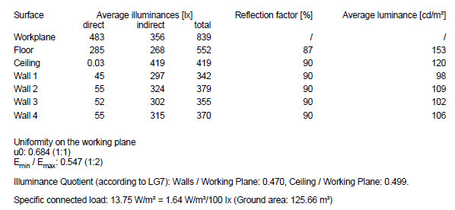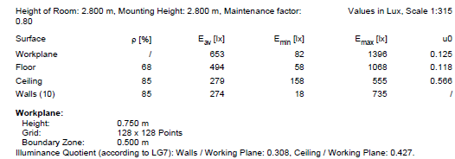

**شکل 4. خروجی سوم**

5. نتیجه گیری

در پژوهش فعلی مطالعه موردي مميزي انرژي در مورد روشنایی داخلی سالن مطالعه و مخزن کتاب در ساختمان دانشکده فنی مهندسی ( ساختمان H) دانشگاه صنعتی قوچان به صورت آزمایشگاهی و شبیه سازی مورد بررسي قرار گرفته است. اندازه گیری ها در روز و شب با انتخاب نقاط مشخص شده طبق محاسبات انجام شده می باشد. این نقاط ابتدا با بدست اوردن مساحت کل سالن و سپس بدست اوردن شاخص عملکرد بدست امده و تعداد نقاط به طور دقیق بدست می آید که برای مخزن کتاب 56 نقطه و برای سالن مطالعه 28 نقطه می باشد. ILER محاسبه شده برای مخزن کتاب در روز 0.99 یعنی رضایت بخش و خوب است و در شب 0.69 نیاز به بازنگری دارد، ILER برای سالن مطالعه در روز 1.003 رضایت بخشو و خوب است و در شب 0.84 رضایت بخش و خوب می باشد، که طبق جدول داده شده رضایت بخش و خوب است. بعد از بدست اوردن داده های ازمایشگاهی وارد فضای نرم افزار شده و طراحی دقبق را انجام داده و بعد از آن به طراحی لامپ ها رسیده و با نزدکترین مدل لامپ موجود این کار را انجام داد. مهمترین خروجی نرم افزار دیالوکس محیط سطح کار است که مقدار آن برای مخزن کتاب 653 لوکس و برای سالن مطالعه 483 لولکس به طور میانگین می باشد که بسیار نزدیک به داده های آزمایشگاهی بوده و نشان می دهد دقت اندازه گیری شده در این پروژه با خطای بسیار کمی انجام شده است.

مراجع

1-دستورالعمل مميزي انرژي و روش بررسي عملكرد ديوارهاي خارجي ساختمان

2-اهمیت بهینه سازی مصرف انرژی در ساختمان

3-شبیه‌سازی و ارزیابی پارامترهای موثر بر بار حرارتی و برودتی کارخانه تولید شیشه دوجداره و انرژی مصرفی آن

4-ارائة يك مدل بهينه سازي چند هدفه براي افزايش كارايي انرژي در ساختمان هاي مسكوني

5-ممیزی انرژی در ساختمان اصلی دانشکده برق دانشگاه صنعتی خواجه نصیرالدین طوسی

6-استفاده از سیستم های مدیریت انرژی با توجه به ممیزی بخش روشنایی ساختمان پژوهشکده سیستمهای انرژی

7-مقاله ممیزی انرژی جامع ساختمان های غیر صنعتی مجتمع گاز پارس جنوبی

1. - نسبت اثربخشی بار تاسیسات